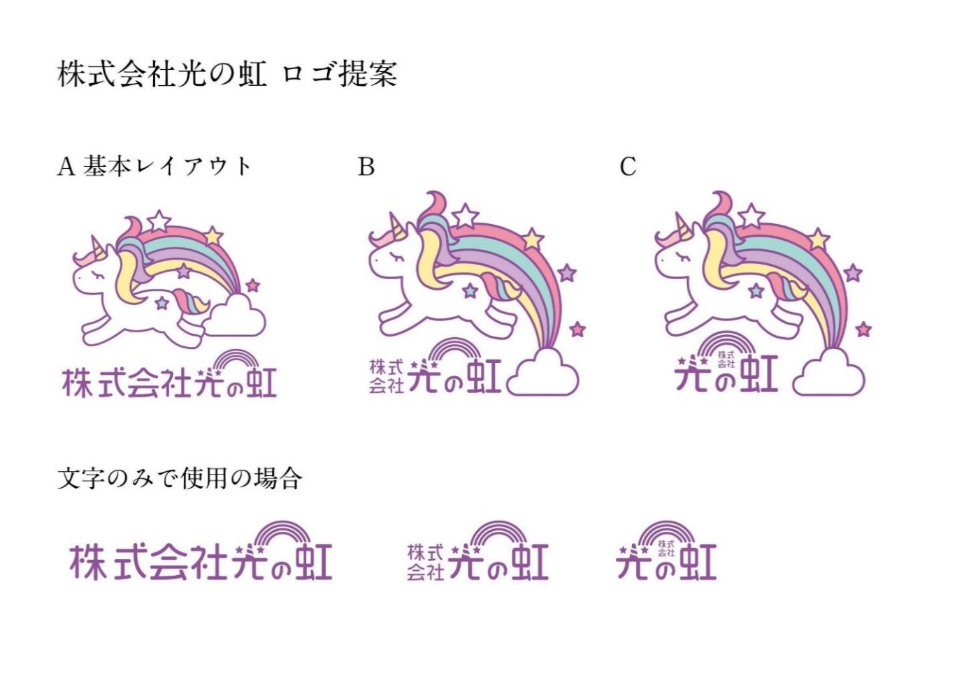

**コミュニケーションのコツを**

**学んでみませんか？**

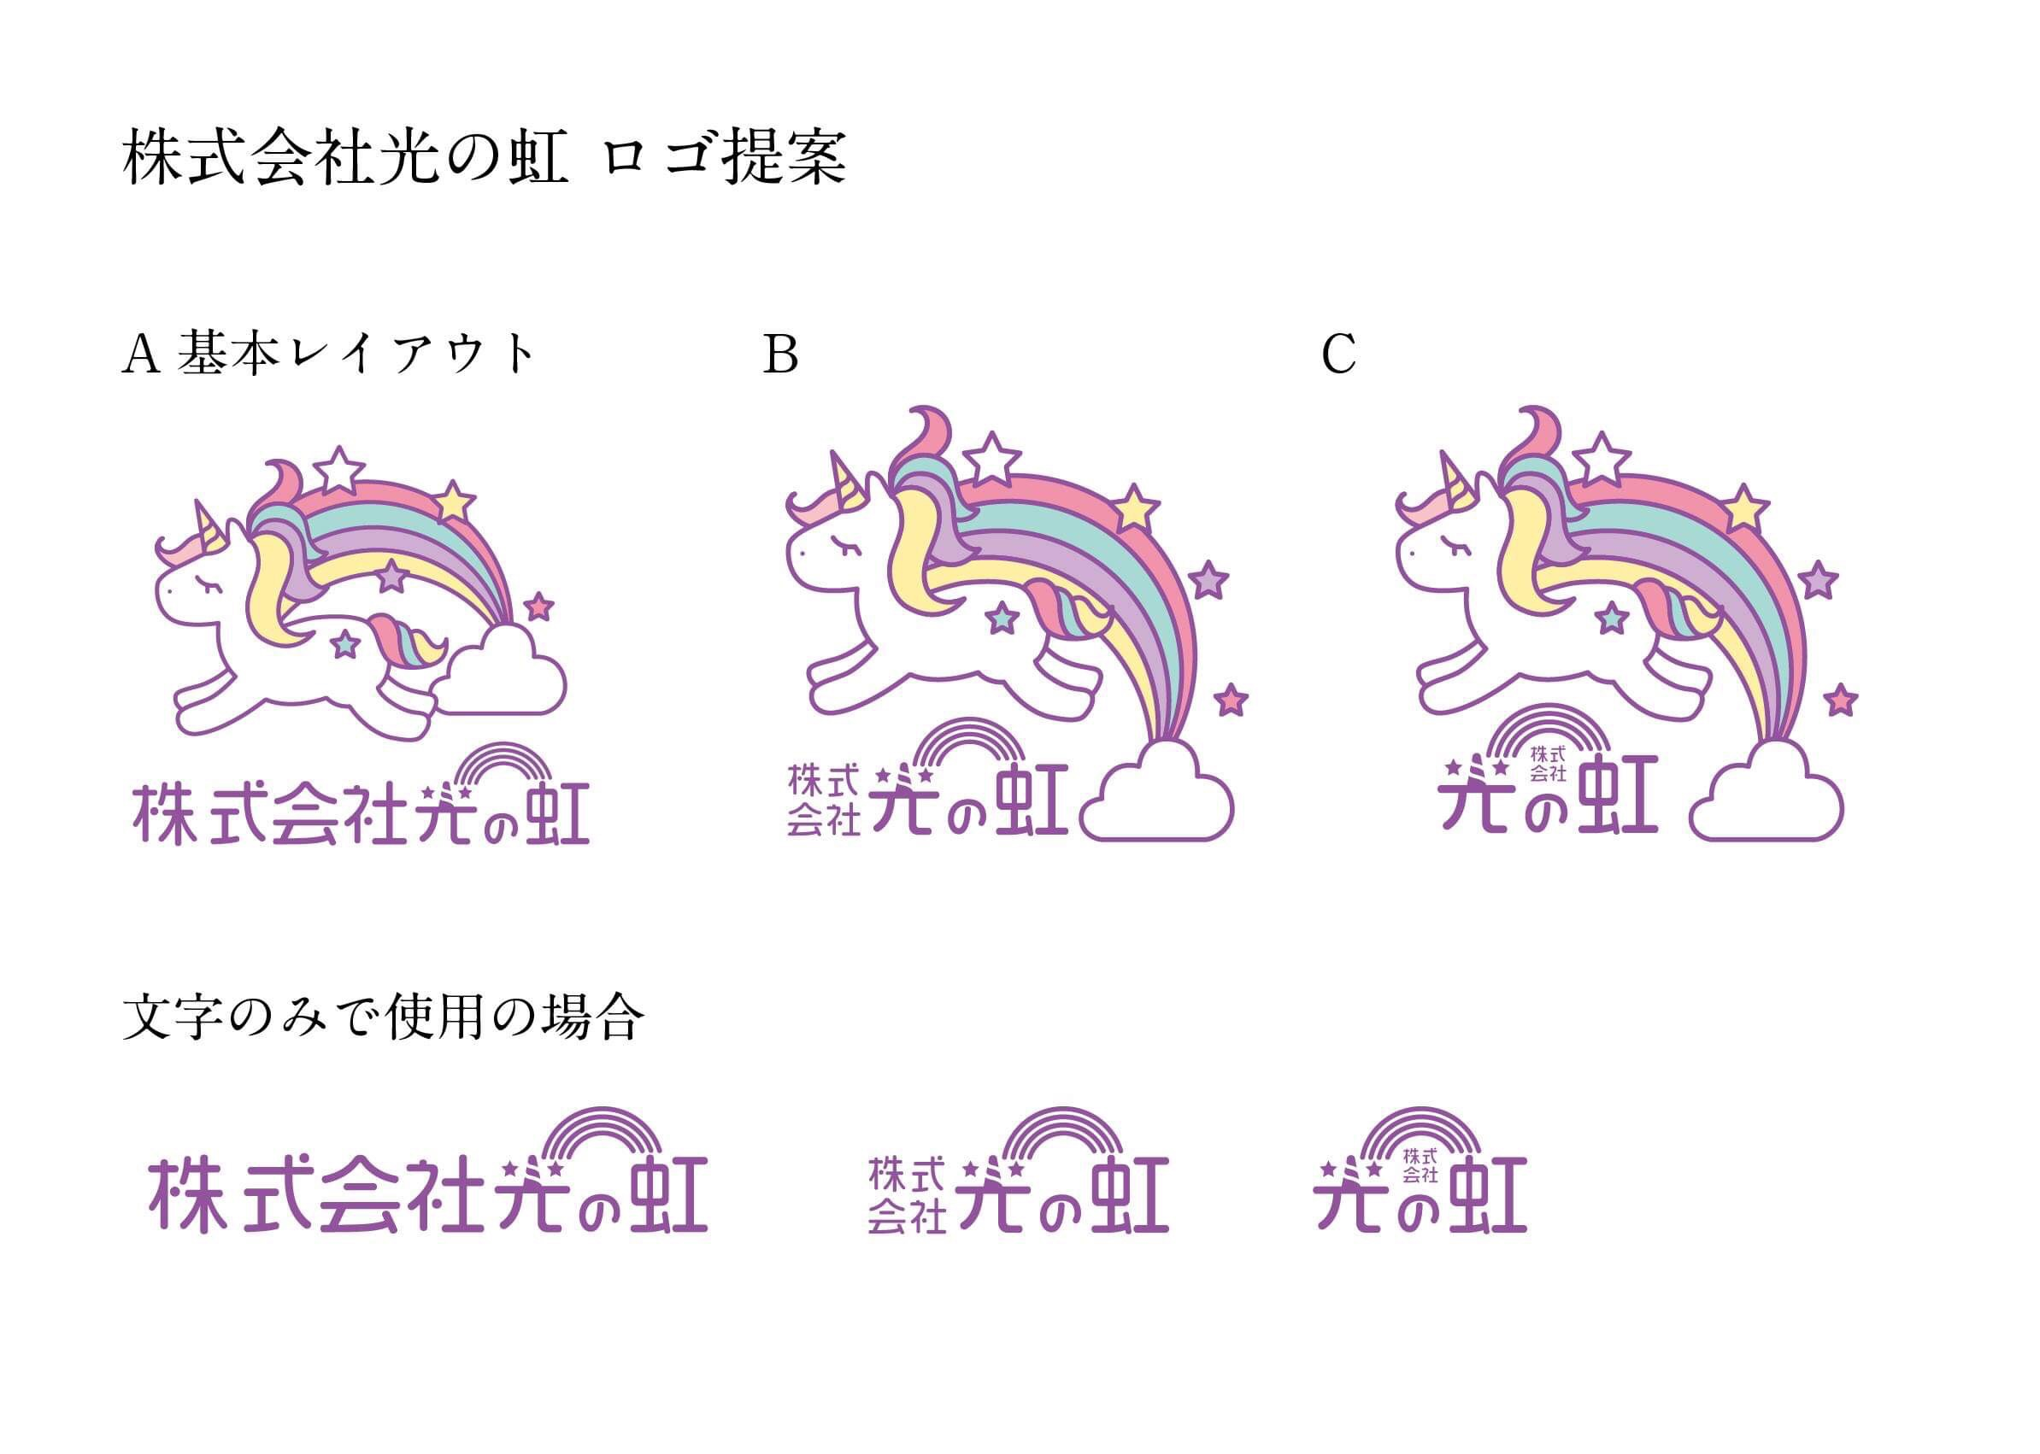

**2019年度AMWEC認定コミュニケーション検定5級講座**

**保護者コミュニケーショントレーニング**

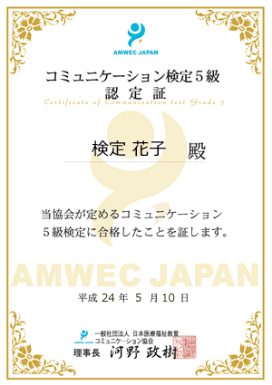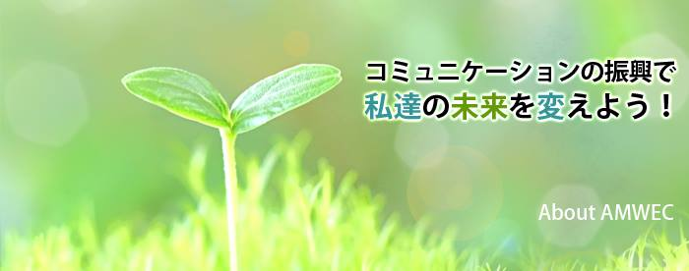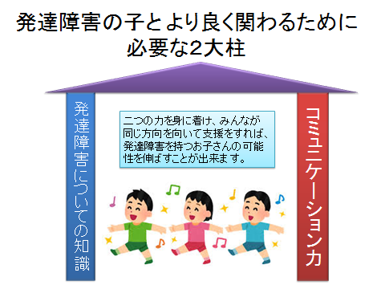

全課程を修了され申請された方は、「コミュニケーション検定5級」の資格を取得できます。

履歴書に記載することのできる　公的な資格です。

AMWEC（一般社団法人日本医療福祉教育コミュニケーション協会）は、人々のコミュニケーション技術を向上させ、

世界をより良いものにしていくことを目的として活動しています。

コミュニケーションの技術を高める講座や、発達障害に関しての講座を全国各地で行い、資格認定を行っています。

水曜コースでは、講座終了後に自由参加の

茶話会を行います。

案外みんな同じことで悩んでいたりします。

ざっくばらんにお話ししてみませんか？

日々の疑問やストレスが解消できるかも？！

発達障害のお子さんとより良く関わるためには、２つのことを

身につけることが重要です。ひとつは、発達障害について知ること、

もうひとつは、コミュニケーションの苦手な相手にこちらから

繋がっていけるコミュニケーション力をつけることです。

学校で一度も習うことがないのに、出来て当たり前とされるのが

コミュニケーション。コミュニケーションがうまく取れなくてつらい思いをしていませんか？周りに気を使って疲れてしまっていませんか？

本当は、ちょっとしたコツを習うだけで、誰でもコミュニケーション力を飛躍的に伸ばすことが出来ます。この講座では、実習を通してコミュニケーションのコツを学んでいきます。学んでいくうちに人と接することが断然楽しく楽になります。

もうひとつの力、発達障害についての知識を得るためには、

AMWEC認定発達障害コミュニケーション初級講座を受けられること

をお薦めします。

**２つのこと**を身に着けて

発達障害の子を伸ばしましょう！！

**AMWECとは？**

**お勉強のあとは**

**ほっこりティータイム**